ГОУ ДПО «Белгородский региональный институт

повышения квалификации

и профессиональной переподготовки специалистов»
Центр духовно-нравственного воспитания
МУ «Управление образования Краснояружского района»

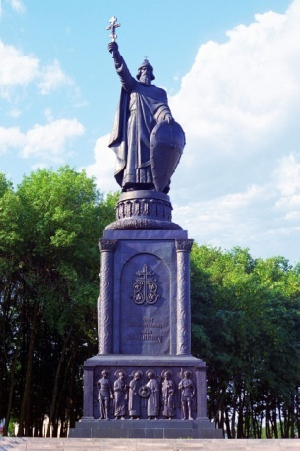

ПРОГРАММА
регионального научно-практического семинара

«Актуальные вопросы в преподавании православной культуры: теория и практика»

Красная Яруга, 21 февраля 2011 г.
МОУ «Краснояружская СОШ №2»

Дата и время проведения: 21 февраля 2011 г.

Цель: обобщение опыта; повышение качества преподавания православной культуры, совершенствование системы духовно-нравственного воспитания

Участники: учителя православной культуры Краснояружского района

12-30-13 -00 Регистрация.
13-00 -13.10 Открытие семинара. Мельникова И.А., директор Центра методики и содержания образования Краснояружского района.

1. Теоретический блок
      - Презентация. «Преподавание православной культуры:
российский и региональный опыт»
Приставкина Т.А., заведующая
центром духовно-нравственного воспитания БелРИПКППС, к.п.н.

2. Творческая мастерская учителя православной культуры
13.30 – 13.50 Обобщение опыта. «Преподавание православной культуры в начальной школе (из опыта работы.)», на II и III ступени обучения
Демченко Ж.Н., учитель православной культуры МОУ «Репяховская ООШ»;
Мижурицкая В.И., учитель православной культуры МОУ «Колотиловская ООШ»

13.50-14.00 Вопросы истории религиозных
культур на уроках православной культуры и
во внеурочной деятельности.
Абулгасанова И.Х., учитель

православной культуры
МОУ «Краснояружская СОШ №1

3. Методический блок
14.00-14.20 Православная картина мира.

Методические рекомендации
по преподаванию.
Отец Сергий
14.20-14.35 Памятка. «Как написать статью: в
помощь учителю
православной культуры»
Игнатюк Е.В, методист ЦМ и СО
      - Диагностика мотивации учащихся при изучении
православной культуры (опыт и перспективы)
Шевченко Л.И., учитель православной
культуры МОУ «Краснояружская СОШ №2»
    - Подведение итогов. Диагностика эффективности семинара

